BIBLIOTECA BES D’ISTITUTO
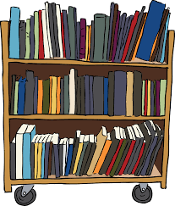
Nel corso degli anni sono stati acquistati molteplici materiali (giochi, libri, software, …) utili ad alunni con BES. I materiali sono a disposizione di tutti i docenti, in prestito d’uso. Per richiedere il prestito è sufficiente compilare il quaderno del prestito presente nella biblioteca.
La biblioteca si trova alla scuola primaria di Perosa Argentina.

